内蒙古乌海市万晨能源煤炭有限责任公司
龙贵煤矿三矿2021年度矿山地质环境
治理计划书

编制单位：内蒙古乌海市万晨能源煤炭有限责任公司
编制时间：2021年3月26日
目 录

第一章 矿山基本情况 1
第一节 矿区自然地理 1
第二节 矿区地质条件 4
第三节 矿山概况 10
第四节 矿山开发方案概述 12
第二章 矿山环境影响评估 14
第一节 评估级别的确定 14
第二节 可能引发的矿山环境问题分析 15
第三节 矿山环境影响预测评估 19
第三章 2021年前方案的编制情况 20
第四章 矿山地质环境治理工程验收及完成情况 33
第一节 矿山地质环境治理工程验收情况 33
第二节 矿山地质环境治理工程完成情况 33
第五章 2021年地质环境治理工程拟计划情况 33
第六章 2021年计提矿山地质环境治理基金情况 35

第一章 矿山基本情况

第一节 矿区自然地理

一、 位置及交通

1、位 置
乌海市巴音陶亥农场滴沥帮乌素煤矿三矿位于桌子山煤田南部北段，滴沥帮乌素区南部。距海南区 6km，距拉僧庙火车站约 7km，距 109 国道 18km。矿区行政区划隶属于乌海市海南区管辖。地理坐标：
东经：106°55′16″—106°55′41″
北纬：39°27′03″—39°27′36″
2、交 通
海南区至棋盘井公路从矿区南侧通过，交通运输便利。(详见交通位置图)。

二、气象、水文
矿区气候条件属典型的沙漠型干旱～半干旱大陆性气候区，具有夏季炎热、冬季寒冷，干旱少雨、多风沙等气候特点。根据乌海市气象局资料， 年平均气温 9.8℃，年最高气温 39.8℃，最低气温-32.60℃。多年（近 30 年）平均降雨量 160mm 左右，多年平均蒸发量达 3439.70mm，多年平均风速 2.7m/s，冻结期从十一月中、下旬至翌年三月份，平均冻土深度 1.05 m， 标准冻土深度 1.30 m，历史最大冻土深度 1.78m。
矿区主要地表水系为黄河，自南向北从矿区流过，距矿区较远，最大流量 5820m³/s，最小迳流量 60.8 m³/s，水位标高 1063—1069m 左右，水深 2.5—11.6m，河水水面比降万分之 1.3—3.9 左右。河水水质良好， 矿化度 0.4—0.65g/L，为HCO3、SO4－Na、Ca、Mg 型水。
矿区北侧有一季节性冲沟，沟谷呈“U”字型，较平坦。在雨季沟谷形成洪水流，向黄河方向汇集。

三、地形、地貌

1、地 形
矿区地势相对平坦，北高南低，起伏不大。海拔高程 1249.8m—1261.8m。
2、地 貌
矿区地貌类型为山前冲洪积平原，最大沟谷为矿区南部的白云乌素沟，其断面呈“U”型，沟谷宽 5—20m，沟谷切割深度 25m，沟谷底部可见第四系冲洪积形成的砂、砾石。（见照片 1、2）
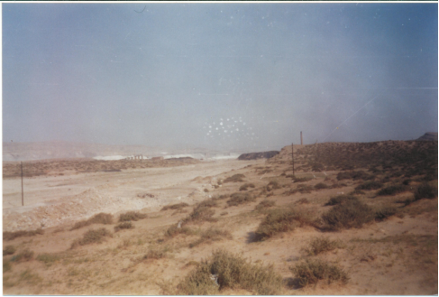
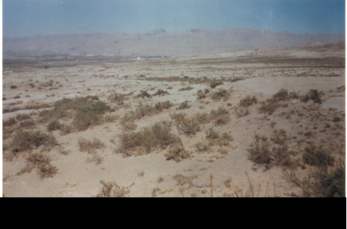

第二节 矿区地质条件

一、地层
滴沥帮乌素煤矿地层由老至新叙述如下：
1、奥陶系（O）：据区域地层资料，该地层厚度大于 117—442 米，岩性为灰色、蓝灰色厚层状生物碎屑灰岩。
2、石炭系上统本溪组（C2b）：厚度 20.44—42.76 米，平均 31.58米，岩性以灰白色中细粒石英砂岩及薄层深灰色砂质泥岩组成，局部地段底部见褐铁矿，与下覆奥陶系呈平行不整合接触。
3、石炭系上统太原组（C2t）：为矿区主要含煤地层之一，依据岩性组合及沉积旋回特征可分为二个岩段，第一岩段（下岩段）厚度 15.51 —49.35 米，平均 29.50 米，岩性为深灰色砂质泥岩，泥岩夹灰白色细粒砂岩、粉砂岩，含 14＃、15＃、16＃、17＃煤层，称为丙组煤组；第二岩段（上岩段）厚度 24.22—46.44 米，平均 37.20 米岩性主要为深灰色，砂质泥岩、泥岩夹浅灰色细、粉砂岩，含12＃、13＃煤层，均为不可采的薄煤层。本组地层厚度 39.73—95.79 米，平均 66.70 米，与下覆本溪组呈整合接触。
4、二叠系下统山西组（P1s）：为矿区主要含煤地层之一，根据岩性组合特征及煤层发育情况将山西组划分为四个岩段。第一岩段厚度 11.03—29.58 米，平均 19.12 米，岩性为灰色、深灰色砂质泥岩、泥岩、粘土岩夹煤层，含 8＃、9＃、10＃煤层。第二岩段厚度 17.86—55.28 米，平均38.92 米，岩性为灰白色中粗粒砂岩夹深灰色砂质泥岩，含 5＃不可采煤层。第三岩段厚度 1.14—18.56 米，平均 9.52 米，岩性为黄灰、灰绿色砂质泥岩、泥岩及少量细、粉砂岩，含 2＃、3＃煤层。第四岩段厚度 21.24—84.93 米，平均 49.57 米，岩性为黄绿色砂质泥岩、泥岩及灰色中、粗粒砂岩，本岩段含 1＃煤层。钻孔揭露本组厚度 51.27—188.35 米，平均
  - 米，该组地层下覆太原组地层呈整合接触。
滴沥帮乌素煤矿含煤地层为石炭系上统太原组及二叠系下统山西组，含煤 8＃、15＃层，含可采煤层 8 层，可采煤层总厚 2.18—28.31 米，
平均 11.92 米，可采煤层含煤系数 5.07 。
5、二叠系下统石盒子组（P1x）：厚度 69.81—179.45 米，平均 11.3
—21 米，岩性为灰白色中粗粒砂岩夹少量薄层灰绿色砂质泥岩、粉砂岩， 与下覆山西组呈整合接触。
6、二叠系上统石盒子组（P2x）：岩性为紫红、灰绿色等杂色砂质泥岩，砂质粘土岩及灰绿一灰白色中粗粒砂岩，与下覆下石盒子组呈整合接触。
7、第四系（Q）：岩性为风积砂、残坡积物及冲、洪积层，由砂土、亚砂土及砂砾组成，厚度 0.20—.18 米，一般小于 8 米。
二、地质构造与区域地壳稳定性1、地质构造
矿区位于滴沥帮乌素详查区东南部，矿区主要构造为一向南西倾斜的单斜构造，地层走向大致为N20°W，地层产状平缓，一般 8-12℃，矿区北界分布的断层有： F10 正断层。该断层位于矿区北侧附近通过，走向近东西，倾角 60°，倾向北，落差浅部 58—70m，深部为 126m。区内未发现岩浆岩侵入，构造复杂程度为简单类型。
2、区域地壳稳定性
根据内蒙古地震局资料，1976 年 9 月 23 日在北纬 39°59′30″， 东经 106°27′00″的巴音木仁发生过 6.2 级地震，震源深 35 ㎞，乌海市一带有强烈震感。根据《建筑抗震设计规范》（GB5001－2001）附录 A（我国主要城镇抗震设防强度，设计基本地震加速度和设计地震分组） 中A.0.4 判定：矿区抗震设防烈度为 8 度（设防），设计基本地震加速度为（g）0.20；设计地震分组为第一组。区域地壳属不稳定区。
三、水文地质
1、地下水类型
依据含水层岩性、赋存条件，矿区地下水主要类型为基岩裂隙水， 现叙述如下：
矿区含水岩组可分为五个含水带和三个相对隔水层。
第 I 含水带（P2s）：上部为杂色砂岩，下部为杂色泥岩与砂岩，底部为砂泥岩。单位涌水量q=0.109L/s.m，渗透系数K＝0.119m／d。
第II 含水带（P S4、P X³）：上部为灰白色粗、中粒砂岩，下部为中、细粒砂岩，局部夹有砂泥岩与粘土岩，厚 90－136m，裂隙比较发育，局部含水量较大。单位涌水量q=0.500L／s.m，渗透系数k=0.395m／d，矿化度 1.109g／l，总硬度 17.44 德国度，水质类型为：Cl、S04－Na 型水， 含裂隙承压水，富水性弱—中等。
第III 含水带（P S³ 底－8＃煤层顶即 P S²）：含水层岩性为灰白、浅灰色砂质泥岩，厚度 3-37m，单位涌水量＝0.0000355L/s.m，渗透系数K＝0.000111m/d—0.395m/d，总硬度 16.91 德国度，矿化度 1.21g/l，PH＝7.7。
第Ⅳ含水带(C2t2—C2t1 上部)：中部岩性为灰白色砂岩，上、下部均为泥质岩石，厚度7-30m，单位涌水量q=0.0180L/s.m~0.569L/s.m，渗透系数K=0.190—0.585m/d，总硬度为 11.34—16.09 德国度，矿化度为 0.723—0.740g/L，PH=7.3—7.5，水质类型为HCO3-Na、Ca 型水。含裂隙承压水，富水性弱。
第Ⅴ含水带(16#煤层底－C b)：岩性为灰白色细粒砂岩，含水层厚度 9-29m，单位涌水量 q＝0.00798L/s.m—0.0530 L/s.m 渗透系数 K＝ 0.060m/d-0.299 m/d，总硬度为 21.28—25.79 德国度，矿化度为 0.749—1.047g/L，PH=7.1 含侵蚀性CO2：15.31 g/L，硫酸根 SO4²-：0.361 g/L， 对混凝土有较强的侵蚀性。水质类型为HCO3、SO4、C-Na、Ca、Mg 型水— SO4、HCO3-Na、Ca 型水。含裂隙承压水，富水性弱。
2、地下水的补给、径流、排泄条件
矿区地下水补给来源主要为径流补给和上覆松散岩类孔隙水的渗透补给，地下水径流条件好，径流方向单一，与沟谷走向基本一致。地下水排泄方式主要为径流排泄和人工排泄。
3、矿床充水影响性分析
    - 本区气候干旱、降水量小、蒸发量大。沟谷不发育，但北界与一季节性冲沟相邻，集中降水时，易形成集中排泄，入渗地下很少，降水大部分沿沟谷排泄。地形地貌不存在储水条件，不会造成矿井大量充水。
      - 基岩裂隙含水层富水性较弱，补给贫乏；地下水多以径流排泄为主，一般不会造成矿井大量涌水。
      - 本区断层较发育，间歇性沟谷在洪水期间对断层的补给量较大，补给时间又很集中，煤矿在断层附近开采时，在洪水期，可能由于断层突然涌水而使矿井发生突水事故。
      - 黄河水从矿区西部流过，距矿区约 12km，最高水位约 1069m， 部分低于煤系地层标高，部分高于煤系地层，但从矿区到黄河之间，地表以下地层多为泥岩、粘土岩，具较好的隔水性，故黄河水不会渗入矿区。
5、水文地质类型及其复杂程度
矿区地质构造中等，直接间接充水含水层的含水空间以裂隙为主， 富水性弱；补给源为贫乏的大气降水，据此将矿区水文地质勘探类型划分为第二型，即裂隙充分矿床，水文地质条件为简单型。

四、工程地质
（一）岩土体类型
根据矿区出露的地层及下覆基岩岩性，结构特征，工程地质特征， 将岩土体类型划分为以下二种类型。
1、砂 土
2、软质岩
（二）岩土体工程地质特征
1、砂 土
分布在矿区山前冲、洪积平原和沟谷中，岩性为第四系风积砂及冲、洪积形成的砂砾石，承载力特征值差异性较大，一般在 100－240kpa 之间，工程地质条件一般。
2、软质岩
主要由石炭系，二叠系砂泥岩、砂岩、粘土岩、细粉砂、泥岩夹煤层矸石组成。矿区煤层顶底板岩性主要由泥岩、砂泥岩、粘土岩和细粉砂岩组成。软化系数 0.15－0.69，抗压强度吸水状态下为 2.9Mpa－ 16.8Mpa，自然状态下为 3.55Mpa－29.5Mp，大多小于 30 Mpa，工程地质条件一般。
本区各煤层顶底板均为软弱－半坚硬岩类，由于泥岩类抗压强度大多较低，且遇水易软化、膨胀。抗压强度较低，因此将矿区工程地质勘查类型划分为第三类第二型，即层状岩类，属工程地质条件中等型的矿床。
五、矿产资源储量及矿体分布特征
（一）矿产资源储量
根据该矿的《储量核实报告》，截至 2006 年8月31日， 矿区共有煤炭资源储量 772 万吨；其中控制的经济基础储量（122b）271 万吨，推断的内蕴经济资源量(333)501 万吨，全部为保有储量。
（二）矿体分布特征
滴沥帮乌素详查区内可采煤层为：8＃、9-1＃、9-2＃、10＃、16-1＃、16-2＃、16-3＃、17＃煤层共八层，其中 9-1＃、9-2＃、10＃、16-1＃、16-3＃、17＃ 六层煤较稳定，8＃、16-2＃ 二层不稳定。煤层倾角一般 8°～12°。各可采煤层的特征见表 1-1。

第三节 矿山概况

一、矿山企业概况、开采现状
该煤矿是新建矿山，小型煤矿，2011年10月停建，后与龙贵煤矿、滴沥帮二矿办理资源整合手续，停工、停产至今。
二、矿区及周边社会经济概况
矿区及周边人口稀少，当地居民以农牧业为主，土地贫瘠，农牧业均不发达，居民生活水平较低。随着煤炭资源的开发，居民生活水平有了显著的提高。

可采煤层特征表 表 1-1
煤层号 | 见煤孔  数 | 自然厚度(m) | 利用煤厚  （m） | 顶板岩性 | 煤层间距(m) | 夹矸厚度(m) | 可采程度 | 对比可数程度 | 稳定性
 |  | 最小－最大 | 最小－最大 | 底板岩性 | 最小－最大 | 层数
 |  | 平均 | 平均 |  | 平均
8 | 16 | 0.76－1.81 | 0.69－  1.75 | 砂质泥岩、砂岩 |  | 0.01－0.33 | 大部可采 | 可靠 | 不稳定
 |  | 1.28 | 1.22 | 泥岩、砂质泥岩 | 3.85－6.52 | 0－3
9-1 | 18 | 0.59－2.47 | 0.75－  2.37 | 粘土岩、泥岩 | 5.18 | 0.03－0.20 | 全区可采 | 可靠 | 较稳定
 |  | 1.53 | 1.56 | 泥岩、粘土岩 | 0.10－2.11 | 0－8
9-2 | 16 | 0.87－1.60 | 0.82－  1.60 | 泥岩 | 1.10 | 0.02－0.16 | 全区可采 | 可靠 | 较稳定
 |  | 1.24 | 1.21 | 泥岩、细粉砂岩 | 1.11－7.26 | 0－3
10 | 17 | 0.32－1.33 | 0.60－  1.04 | 泥岩 | 4.18 | 0.01－0.21 | 全区可采 | 可靠 | 较稳定
 |  | 0.82 | 0.82 | 细粉砂岩 | 43.11－57.12 | 0－1
16-1 | 22 | 1.30－4.24 | 1.30－  4.14 | 泥岩 | 50.12 | 0.03－0.25 | 全区可采 | 可靠 | 较稳定
 |  | 2.77 | 2.72 | 泥岩 | 0.37－9.74 | 0－4
16-2 | 17 | 0.30－1.25 | 0.61－  1.12 | 泥岩、细砂岩 | 5.06 | 0.07－0.15 | 局部可采 | 可靠 | 较稳定
 |  | 0.76 | 0.86 | 细粉砂岩、泥岩 | 0.36－11.53 | 0－2
16-3 | 20 | 0.72－2.06 | 0.72－  1.32 | 细粉砂岩、泥岩 | 5.94 | 0.03－0.40 | 全区可采 | 可靠 | 不稳定
 |  | 1.39 | 1.32 | 细砂岩、泥岩 | 1.65－5.43 | 0－3
17 | 22 | 0.46－2.72 | 0.79－  2.57 | 泥岩、砂质泥岩 | 3.54 | 0.02－0.45 | 大部可采 | 可靠 | 较稳定
 |  | 1.59 | 1.68 | 细砂岩、粘土岩 |  | 0－4

第四节 矿山开发方案概述

一、矿区范围、矿山生产规模、服务年限
（一）矿区范围
内蒙古乌海市万晨能源煤炭有限责任公司龙贵煤矿三矿采矿许可证由内蒙古自治区国土资源厅颁发, 采矿许可证证号：C1500002010071120071580；有效期自 2019年11月13日至2020年11月13日；开采矿种：煤；开采方式：地下开采；生产规模：30万吨/年；矿山开采范围由4个拐点圈定，面积为0.6316km²，开采标高由1042至873m。该矿山服务年限为 14.87 年。
煤矿范围拐点坐标表 表 1-
拐点 | X | Y
1 | 4370610.00 | 36407180.00
2 | 4370630.00 | 36407775.00
3 | 4369520.00 | 36407745.00
4 | 4369600.00 | 36407150.00

矿山开采方式、采矿方法、开采顺序、开拓方式、工业场地、储煤场

1、开采方式
本矿共含 8 层可采煤层，采用地下开采。开采面积为 0.6396km²，开采标高 1200～920m。
2、采矿方法
- 煤层的开采方法
本矿煤层倾角一般为 8°—12°左右，除井田北部出现一落差为 70m 的正断层外，其余没有其它大型地质构造出现。因此确定采煤方法为走向短壁后退式全部垮落法，9#层可一次采全高，16-1#、16-3#煤层可分层开采。
- 开采顺序
采区内区段布置，工作面后退式回采，先对中组煤区进行开采，然后再对下组煤区进行开采。
3、开拓方式
矿井的开拓方式为竖井单水平开拓方式。水平标高为 918m，设计确定，本矿井分为中、下组煤两个采区，中组煤采区包括 9#、10#煤层，下组煤采区包括 16-1#、16-3#、17#煤层。
4、开拓巷道
中组煤采区三条主要巷道沿煤层倾向分别平行布置于 9#、10#煤层中，其中绞车道、回风道沿 9#煤层顶板布置，集中运输巷沿 10#煤层底板布置。
5、工业广场
位于矿区的中部，面积 0.06km²。
6、贮煤场
位于工业广场的东南部，面积 0.005km²，未建成投产。

第二章 矿山环境影响评估

第一节 评估级别的确定

一、矿山环境影响评估范围
矿山环境影响评估范围应包括矿山用地范围、矿业活动影响范围和可能影响矿业活动的不良地质因素存在的范围。
根据矿区地质环境条件以及煤矿开采方式，结合矿体埋藏深度及厚
度及煤矿工程规划和井下采煤可能影响的范围，矿区外围 150 米范围均为影响范围。矿区面积 0.6396km² ，矿区外围 150m 范围的影响面积为0.4575km²，因此，矿山环境影响评估面积为 1.0971km²。

二、矿山地质环境条件复杂程度
该矿山开采矿层稳定，主要充水含水层富水性弱，水文地质条件简单；废石、废渣、废水不易分解有害组分，且其排放量很少，不易污染水、土环境；现状条件下矿山地质环境问题少，危害小；地质构造简单， 影响矿坑充水因素小；岩土体工程地质条件较好，可溶岩类不发育，工程地质条件中等；矿区地貌类型单一，地形坡度一般在 3°左右。判定该矿山地质环境条件复杂程度应为“简单”类型。

三、矿山生产建设规模
矿山开采方式属地下开采，矿山设计生产能力为年采矿石 30 万吨。根据《编制规范》中附录 D.表D.1“矿山生产规模分类一览表”，确定该矿山生产建设规模为“小型”。

四、评估区重要程度
矿区范围内无村庄分布，亦无重要交通要道及较重要建筑设施；矿区及周边 300m 范围内无各级自然保护区及旅游景区（点）；矿区范围内无重要、较重要水源地；矿区范围内无耕地面积。确定矿区重要程度为“一般区”。

五、评估精度的确定
矿山地质环境条件复杂程度属于“简单”类型，矿山生产建设规模为“小型”，矿区重要程度分级为一般区，对照《编制规范》附录 A、表 A.1“矿山环境影响评估精度分级表”，确定本次矿山环境影响评估精度为“三级”。
第二节 可能引发的矿山环境问题分析
区内矿业开发可能引发的环境问题主要有土地资源的占用与破坏、水资源与水环境变化和矿山地质灾害三个方面。
一、矿山开采占用破坏土地、植被分析
根据矿山建设工程的项目可知，工业场地、储煤场占用、破坏土地， 地面沉陷区破坏土地。
工业场地占用、破坏土地面积为 0.06km²。贮煤场占用、破坏土地面积为 0.005km²。地面沉陷区占用、破坏土地面积预测：
根据矿区的钻孔资料（表 2-1、表 2-2 ）可知， 矿区范围内采深采厚比大于 30，矿区范围内为地面沉陷区。

中组煤层采深采厚比计算结果表 表 2-1
钻孔编号 | 煤层厚度(m) | 煤层顶板深度(m) | 采深采厚比值
420 | 3.38 | 294.11 | 87.01
419 | 3.53 | 236.24 | 66.92
422 | 4.40 | 278.66 | 63.33
404 | 4.83 | 223.75 | 46.33
102 | 4.98 | 209.82 | 42.13
429 | 4.46 | 377.40 | 84.62

下组煤层采深采厚比计算结果表 表 2-2
钻孔编号 | 煤层厚度(m) | 煤层顶板深度(m) | 采深采厚比值
420 | 5.37 | 349.22 | 65.03
419 | 8.08 | 290.02 | 35.89
422 | 6.07 | 331.98 | 54.69
404 | 8.46 | 282.79 | 33.43
102 | 7.94 | 268.33 | 33.79
429 | 4.57 | 436.96 | 95.61

地面沉陷变形影响范围的预测
根据国内同类矿井的经验及矿区的地质特征和开采条件，预测计算地面沉陷影响范围。
影响半径公式：R=H/tgβ H：为开采边界处的采深
β：影响传播角 基岩：β=80°—85°
松散土样：β=40°—45° 主要影响角正切：tgβ=2.0
经计算，地面沉陷影响范围预测结果为 141m，考虑勘探线外围 102 钻孔煤层开采影响半径 134m，预测发生采空沉陷影响范围将矿区边界外扩 150m。
根据内蒙地区地面沉陷的特点，预测地面沉陷区面积占矿区面积的十分之一，即沉陷坑的面积为 0.06396 km²。
因此预测矿山开采占用、破坏土地面积为工业场地、贮煤场及地面沉陷坑的范围，其面积共为 0.12896km²

二 、矿山开采引发的地质灾害
根据开采范围内井田开拓方式：水平划分为中组和下组两个采区， 其中中组煤采区包括 9#、10#煤层；下组煤采区包括 16-1#、16-3#、17#煤层。根据煤层赋存特点，中组煤以 9#为顶板深度，9#、10#煤层厚度叠加；下组煤以 16—1#为顶板深度，16—1#、16-3#、17#煤层厚度叠加，将中组煤采区和下组煤采区采深、采厚比值分别计算，其结果分别见表 2-1、表2-2。
一般情况下，当采深采厚比小于 30 时，随着矿区开采，矿区采空区范围内将形成地面塌陷区；当采深采厚比大于 30 时，将形成地面沉陷区。 根据表 2-1、2-2 计算结果，综合分析认为矿区发生地面沉陷的可能性大。随着矿区全面开采，矿区范围将形成采空沉陷区。

二、 水资源、水环境影响分析
（一）区域地表水、地下水系统简述
1、地表水
矿区区域上属黄河水系。平时无水，暴雨后可形成洪流，由东向西流入黄河。
2、地下水
矿区为区域水文地质单元的补给和迳流区。地下水接受大气降水及侧向迳流补给，地下水排泄方式主要为向下游（矿区西侧）迳流。

（二）矿坑排水
根据《开发利用方案》可知，煤矿矿井正常涌水量为 55m³/h ,最大涌水量为 85m³/h。矿坑水用水泵从井下抽出后，经地表沉淀池沉淀处理， 一部分用于井下灌浆用水，一部分用于地表工业场地防尘和绿化用水， 剩余部分用于其它生产用水。矿坑水水质较好，无有害成分。

（三）、矿山开采对矿区及区域水资源、水环境的影响
根据上述（一）、（二）分析可知，该矿区无地表水漏失，矿区地下水水量微弱。煤矿矿井正常涌水量为 55m³/h ,最大涌水量为 85m³/h。矿坑水经处理后，大部分用于矿山用水，且矿坑水水质较好，无有害成分。因此，矿山开采对矿区及区域水资源、水环境的影响较小。

矿山环境影响预测评估

根据第二节的分析，未来煤矿开采可能引发的矿山地质环境问题为地面沉陷地质灾害，储煤场及工业场地占用和破坏土地、植被。对照《矿山环境保护与综合治理方案编制规范》附录E、表E.1 评估详见表 2-3。

矿山环境影响预测评估表

表 2-3
评估单元 | 破坏特征 |  |  | 评 估 |  | 要 素 |  |  | 影响程度分级
 |  | 地质灾害影响  对象 | 地质灾害危害  程度 | 影响的土地资源类型 | 水资源量的影响 |  | 水环境的影响 | 防治难  度
地 面沉陷区 | 预测沉陷坑面积0.06396km2，  沉陷坑深度  0.5-2m | 施工人员 | 中等 | 天然草地 | 无地表水漏失、井泉干涸现象，不影响当地生产生活 |  | 基本无污染 | 难度小 | 较严重
工业场地及储煤场 | 工业场地占地 60000 m2。贮煤场占地 面积  5000 m2。 |  | 无 | 天然草地 | 无地表水漏失、井泉干涸现象，不影响当地生产生活 |  | 基本无污染 | 难度小 | 较轻
矿坑排水 | 排水量55-85 m3 /d |  | 无 | 天然草地 | 较小 |  | 基本无污染 | 不需治  理 | 较轻

第三章 2021年前方案的编制情况
根据《矿山地质环境保护规定》《内蒙古自治区矿山地质环境治理保证金管理办法》等有关政策、法规要求，为了规范矿山建设和生态环境保护，乌海市海南区滴沥帮乌素三矿于2009年5月委托内蒙古自治区地质环境监测院编制了《矿山环境保护与综合治理方案》，《方案》中显示：“该矿山为新建矿山，年生产能力为 0.30Mt，矿山服务年限为 14.87年。本方案编制基准年为 2009 年，据此确定矿山环境保护与综合治理方案适用年限为 2010—2024 年，如果开采进度提高，服务年限缩短，方案适用年限随之做相应的调整。”2013年按照《内蒙古自治区煤矿整顿关闭领导小组办公室关于乌海市龙贵煤矿整合滴沥帮乌素煤矿二矿和三矿的批复》（内煤整办[2013]5号）文件列入整合煤矿后，至今未生产。按照《内蒙古自治区矿山地质环境治理保证金管理办法实施细则》第二十一条“矿山企业在一个治理期内，因技术改造或者其他客观原因停产，本期未造成地质环境破坏或者已经完成本期已破坏地质环境治理的，经旗县级国土资源行政主管部门核实并出具证明，上期缴存的保证金可直接转存，《分期治理方案》编制工作也一并顺延，直到开工时间达到3年治理期。”
2019年根据内蒙古自治区自然资源厅采矿权转让公示结果书，乌海市巴音陶亥滴沥帮乌素煤矿三矿变更矿山名称为内蒙古乌海市万晨能源煤炭有限责任公司龙贵煤矿三矿。后附：内蒙古自治区自然资源厅采矿权转让公示结果书（内国土资采示字〔2019〕007号）；《关于内蒙古乌海市万晨能源煤炭有限责任公司龙贵煤矿整合改造方案的批复》（内煤局字〔2013〕4号）。

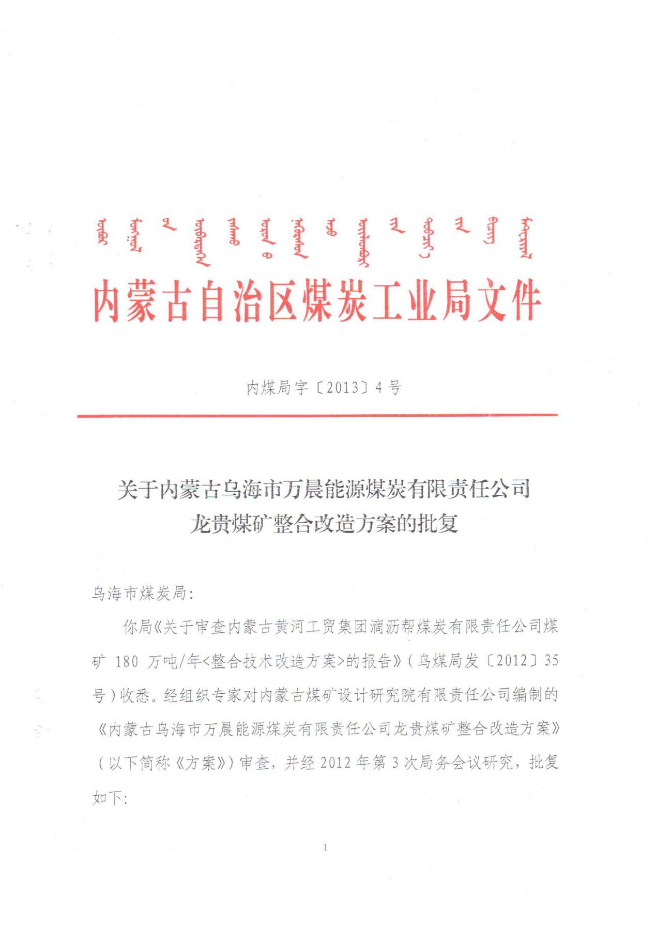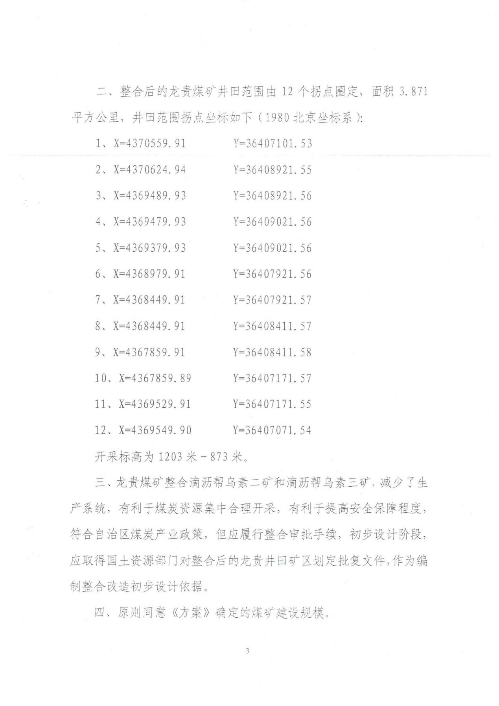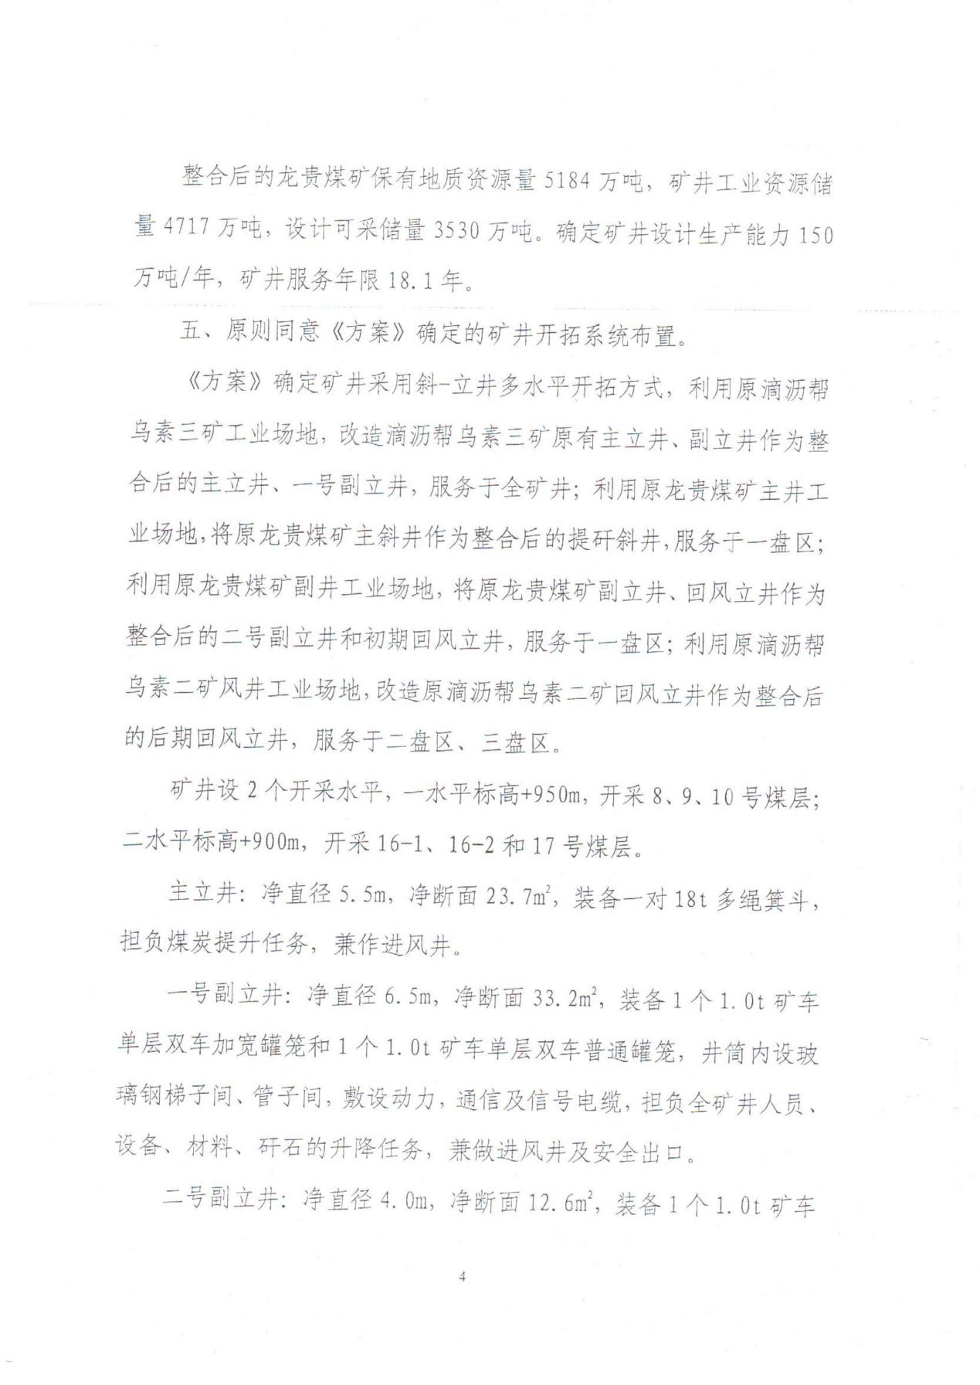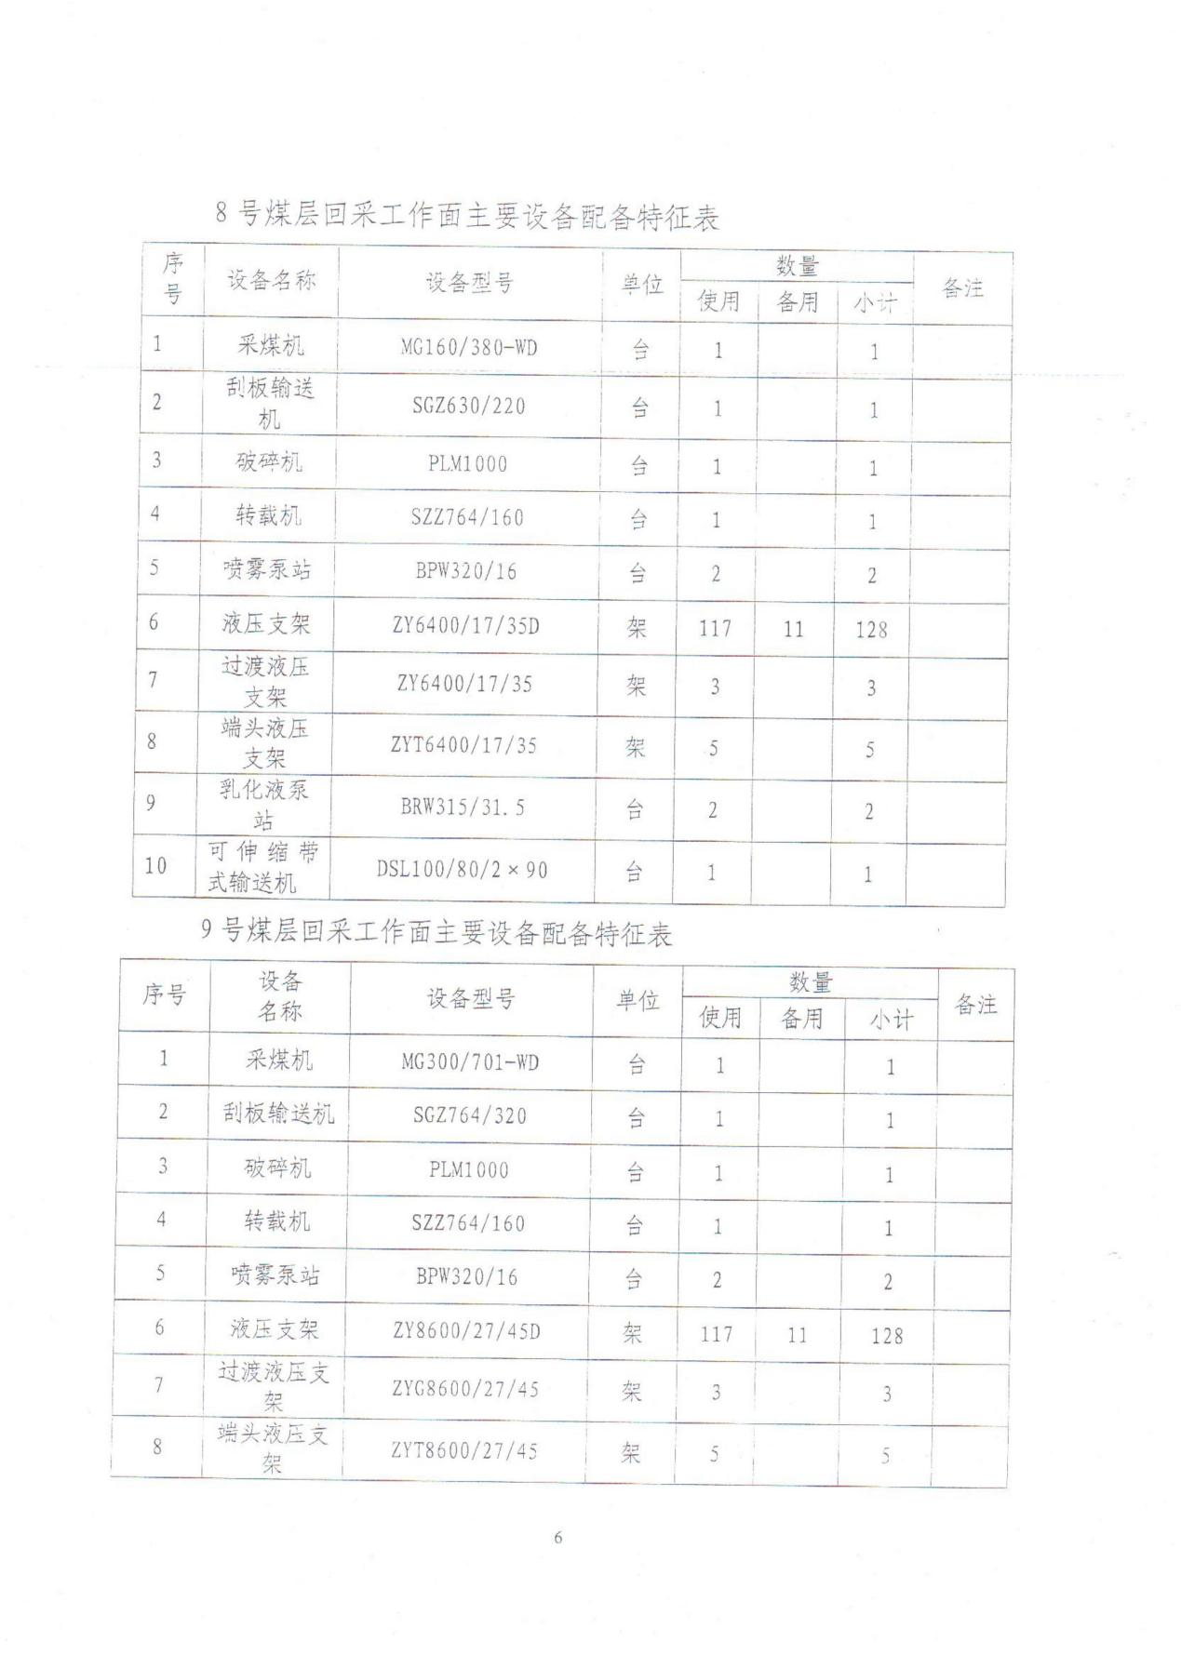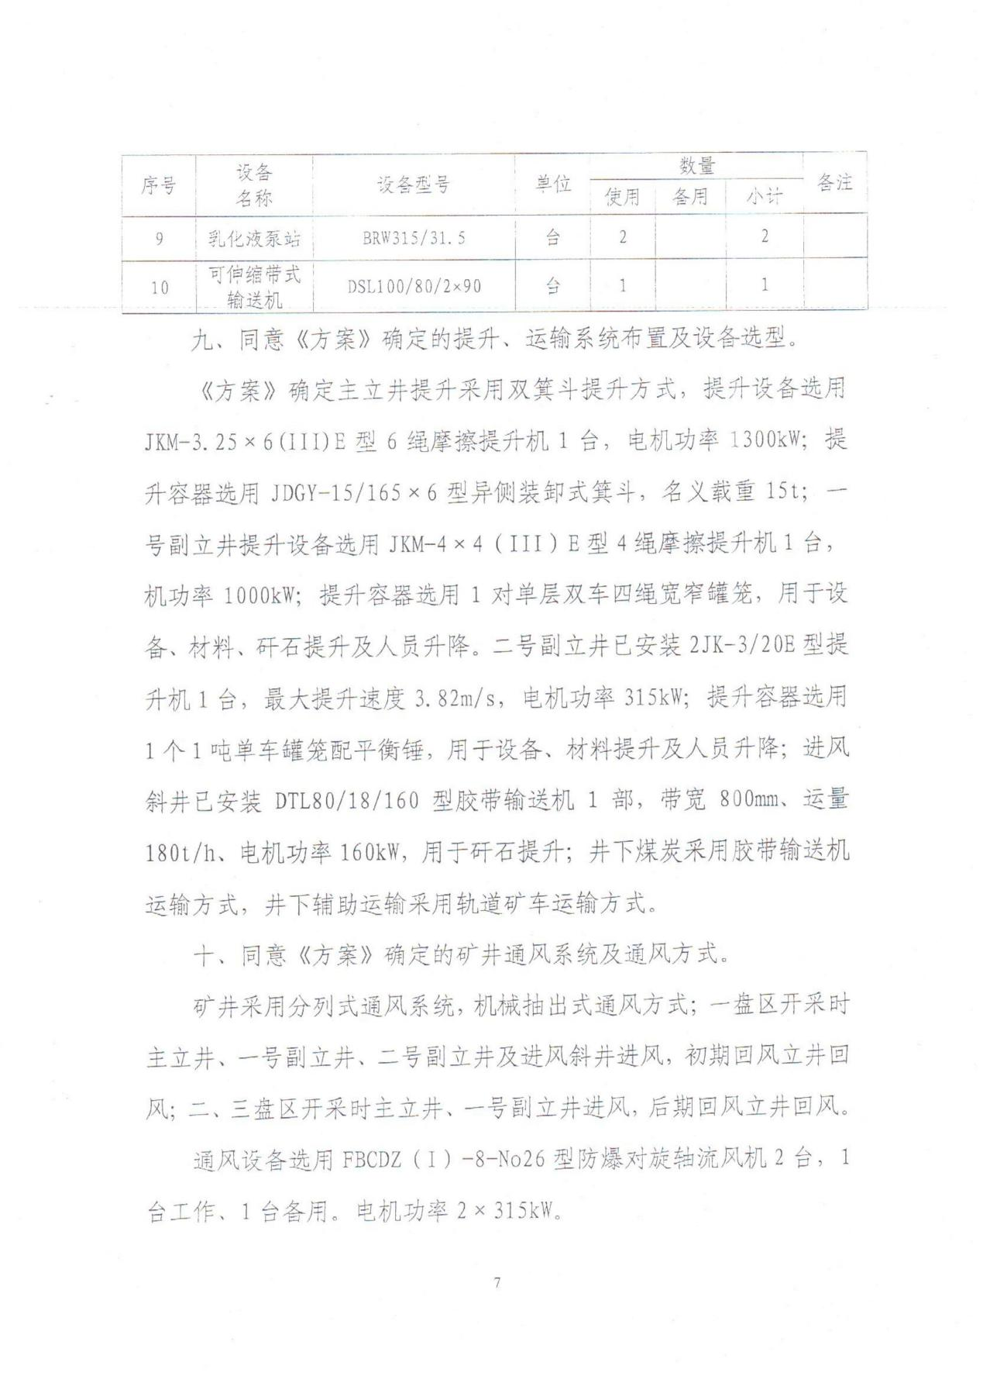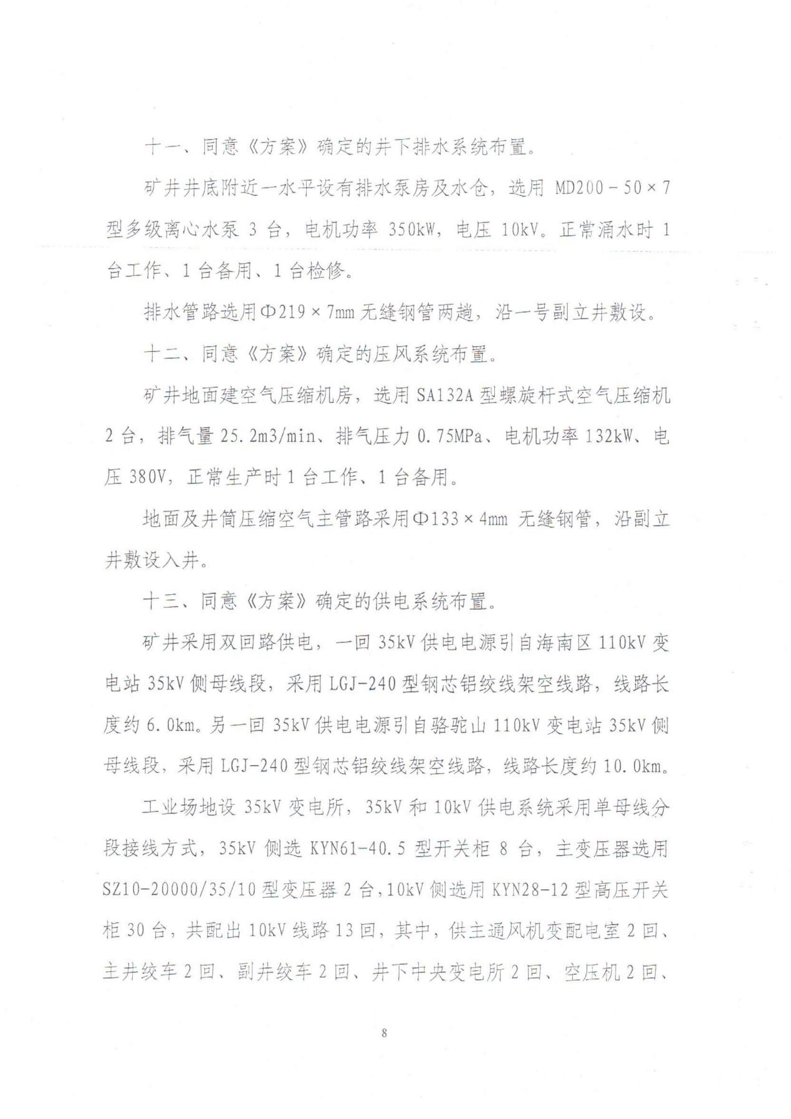

第四章 矿山地质环境治理工程验收及完成情况
第一节 矿山地质环境治理工程验收情况
2016年7月19日，乌海市国土资源局组织专家对乌海市巴音陶亥农场滴沥帮乌素煤矿三矿的矿山地质环境分期治理工程按方案进行了实地验收，于2016年8月5日召开验收会议。验收工程意见如下：
1、矿山井工开采系统未建成，未形成采空区，现场未见警示牌等警示标志;
2、在建井区域设置监测点，监测记录基本齐全;
3、建井过程产生的研石已用于场地平整，现场未见研石堆;
4、办公场地硬化800m²，绿化1200m²;
5、据矿方提供，本期治理费用29.66万元。该矿山目前尚未发生因开采而造成的地质环境问题，本次地质环境治理工程首期验收原则通过。
2013年整合至今处于长期停产状态。
第二节 2020年度地质环境治理工程完成情况
龙贵煤矿三矿2020年完成绿化面积100㎡，栽松树50棵，设置地质灾害警示牌板1块，完成治理投资3万元。

第五章 2021年地质环境治理工程拟计划情况
根据《矿山环境保护与综合治理方案》中矿山环境保护与综合治理工作部署：“该矿为新建矿山，根据该矿的《开发利用方案》，矿井的服务年限 14.5 年。考虑到矿山服务年限期满后，矿山闭坑，治理期限需一年左右，综合考虑治理方案适用年限 2010 年至 2024 年（共 15 年）。根据治理目标， 治理内容，确定该煤矿治理工作分为三期（近期、中期、远期），近期综合治理规划时限为 3 年（2010 年～2012 年），主要治理工程为对矿区产生废石、矸石用于矿区道路建设。中期综合治理规划时限为 9 年（2013 年～2021 年），主要治理工程为对矿山开采期间采矿过程中所产生的废石及时清理，集中堆放。远期综合治理规划时限为 3 年（2022 年～2024 年），主要治理工程为将井采产生矸石运至政府指定的地点。对于形成的地面沉陷区进行监测预警。闭坑后拆除工业场地的临时建筑,清理、整平储煤场治理区，使其自然恢复植被。”但因矿山处于整合、停产阶段，2021年将继续办理三个煤矿资源整合手续，办理完成后委托有资质单位编制整合后的《矿山地质环境治理方案及土地复垦方案》，评审备案后按照新方案实施治理工作。如本年未办理完成整合手续。2021年拟计划完成如下治理工作：
1.绿化：在矿区范围内进行绿化栽松树500棵，完成绿化面积2000㎡。
2.警示牌：对矿区周边易发生危险地带合理增加设置警示牌，以确保采矿工作人员及矿山通行车辆的安全。本期设置警示牌 1 块。
3.对矿区地面进行监测。
治理工程投资概算表
治理工程项目 | 工程量 | 单价  （元） | 费用  （元） | 备注
植树（绿化） | 2000㎡ | 10 | 20000
警示牌 | 1 | 961.79 | 961.79
合 计 |  |  | 20961.79
二、矿山地质环境恢复治理技术方法
警示牌
在地质灾害隐患区设置2块警示牌。工程量共计2块。
警示标志牌警示词：根据具体情况，警示词可分别用"地质灾害危险区，请注意安全"、"地质灾害危险区，禁止通行"或者"地质灾害危险区，请勿靠近"等。
警示标志牌统一采用反光膜材料；规格为长150cm×宽110cm×厚5cm；颜色为蓝底白字，正面印有“地质灾害危险区，请注意安全”字样，背面标明了地质灾害隐患点名称、位置、灾种类型、危险情况、应急措施、撤离路线、防灾联系人、联系电话等。警示标志牌应设置在对人民群众生命财产安全构成威胁的危险区的边界、路口等醒目位置上或距地质灾害危险点（区域）一定距离的范围的地方，设置数量因点而定。今后新发生或者发现的地质灾害隐患点（区域），应及时补充设立警示标志；设置警示牌主要有基坑开挖、基坑回填、夯实等工程，具体施工措施如下：
基坑开挖：基坑规格长3m，宽0.8m，深度0.5m，工程量为1.2m³；
基坑回填：浆砌块石基础后对基坑进行回填，回填工程量为0.45m³；
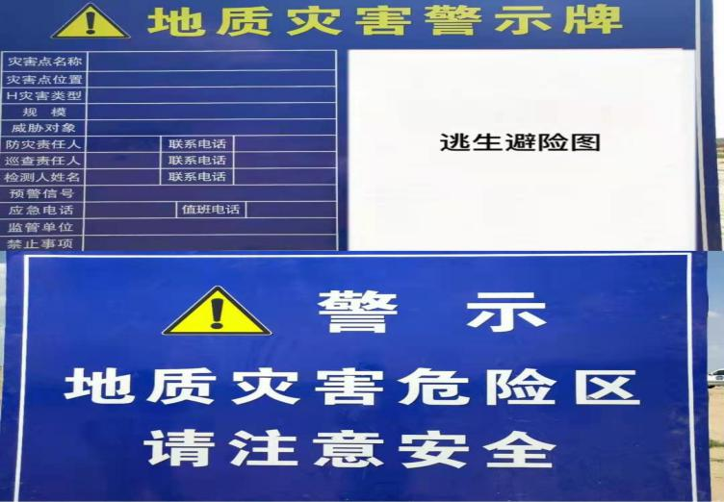
夯实：基坑回填后对其进行夯实，夯实工程量为0.5m³；
- 2021年计提矿山地质环境治理基金情况
乌海市万晨能源煤炭有限责任公司龙贵煤矿三矿生产能力30万吨/年，釆用井工开采方式，采矿许可证证号： C1500002010071120071580。因本矿目前处于整合、停产阶段。未进行开采活动。
按照〈内蒙古自治区自然资源厅内蒙古自治区财政厅内蒙古自治区生态环境厅关于印发《内蒙古自治区矿山地质环境治理恢复基金管理办法（试行））的通知〉中基金计提计算方法。因本矿目前处于整合、停产阶段。未进行开采活动。
年度基金提取额=矿类计提基数×露天开采影响系数（或地下开采影响系数）×土地复垦难度影响系数×地区影响系数×煤矿价格影响系数（开采矿种为煤的时候增加该系数）×上一年度生产矿石量。
因本矿目前处于整合、停产阶段。未进行开采活动。目前，本矿已建立矿山地质环境治理恢复基金账户，存储基金7.089万元。

